Лабораторная работа номер 7
  - дисциплина: Архитектура компьютеров
Скворцова Анастасия Александровна
Содержание

1. Цель работы
Ознакомление с файловой системой Linux, её структурой, а также приобретение практических навыков работы с командами для управления файлами, каталогами, процессами и проверки использования диска.

2. Задание
Выполнить примеры команд для копирования, перемещения и переименования файлов и каталогов.
Создать иерархию каталогов и файлов в домашней директории, перемещая их согласно инструкции.
Назначить заданные права доступа файлам с помощью chmod.
Выполнить упражнения на изменение прав и проанализировать возникающие ошибки доступа.
Изучить справочные страницы (man) команд mount, fsck, mkfs, kill.

3. Теоретическое введение
В Linux файловая система имеет древовидную структуру. Взаимодействие с ней осуществляется через команды терминала. Ключевые понятия:
Файлы и каталоги: создаются (touch, mkdir), копируются (cp), перемещаются (mv), просматриваются (cat, less).
Права доступа: определяют возможность чтения (r), записи (w) и выполнения (x) для владельца, группы и остальных. Изменяются командой chmod.
Анализ системы: состояние файловых систем проверяется командами mount (точки монтирования), df (свободное место) и fsck (проверка целостности).

4. Выполнение лабораторной работы
1)Создание иерархии каталогов
Выполнение команд копирования, перемещения и переименования файлов и каталогов в домашней директории, создание структуры ski.plases.
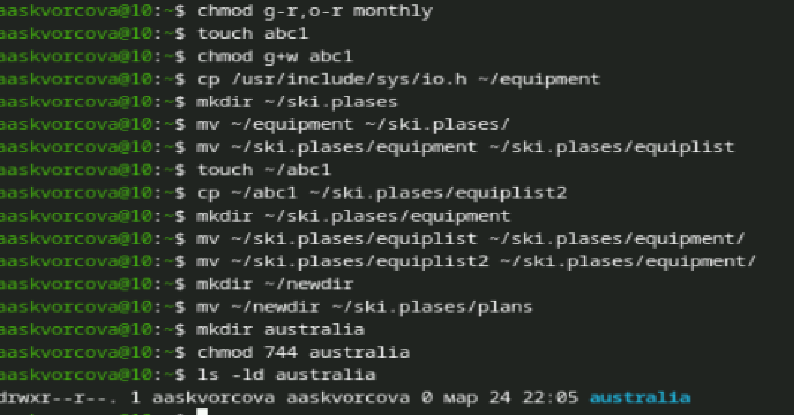
Рисунок 1
2)Установка прав доступа к файлам и каталогам
Создание каталогов australia, play и файлов my_os, feathers с применением прав доступа (744, 711, 544, 664) и проверка результата командой ls.
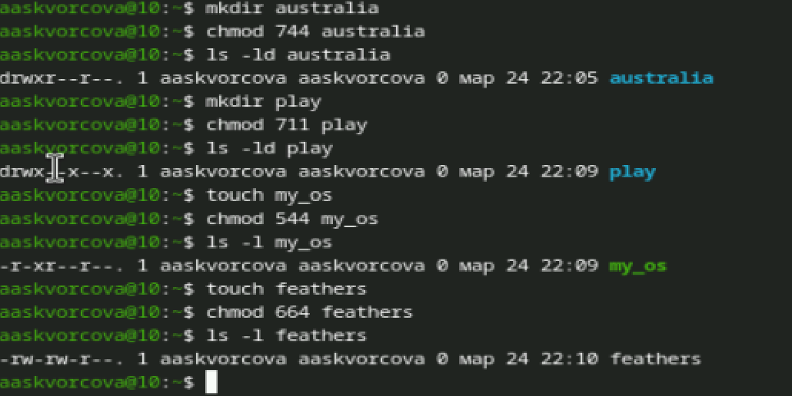
Рисунок 2
3)Проверка прав доступа на практике
Просмотр /etc/passwd, копирование и перемещение файлов, лишение и восстановление прав чтения и выполнения, проверка ошибок доступа при cat, cp и cd.
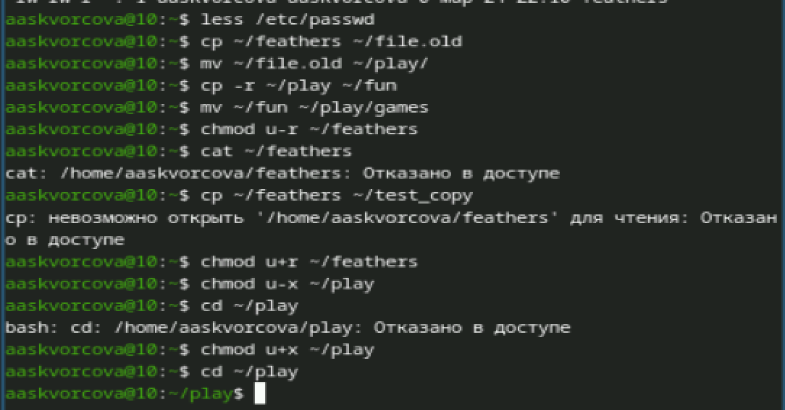
Рисунок 3
4)Справка по команде mount
Вывод первых 20 строк man-страницы команды mount, предназначенной для монтирования файловых систем.
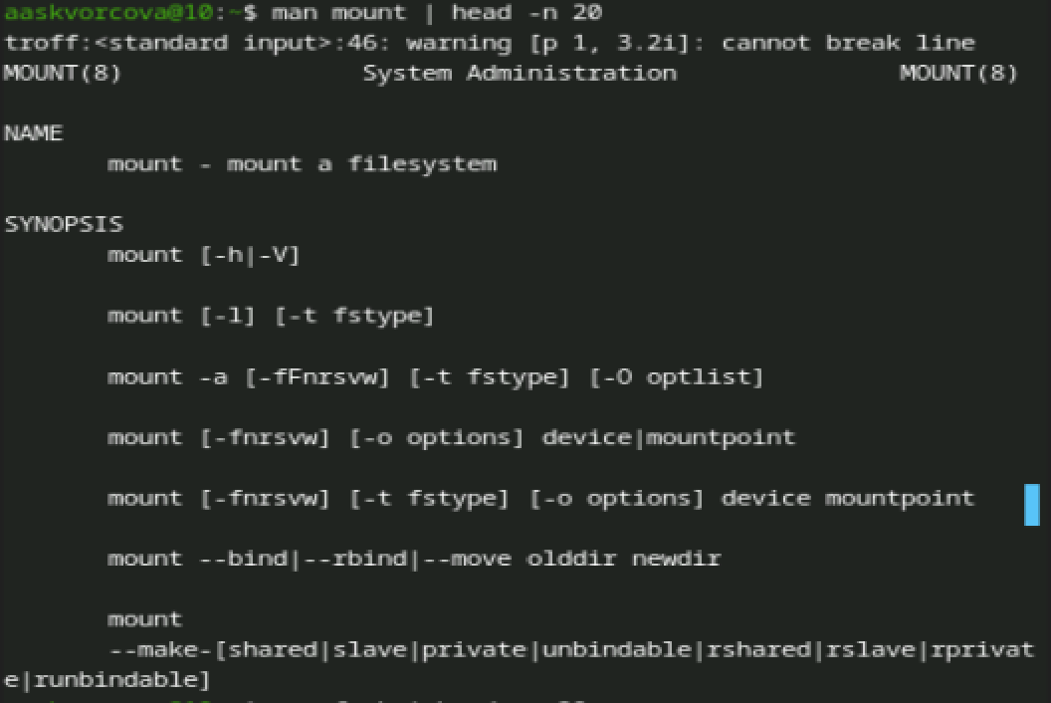
Рисунок 4
5)Справка по команде fsck
Вывод первых 20 строк man-страницы команды fsck, используемой для проверки и восстановления файловых систем.
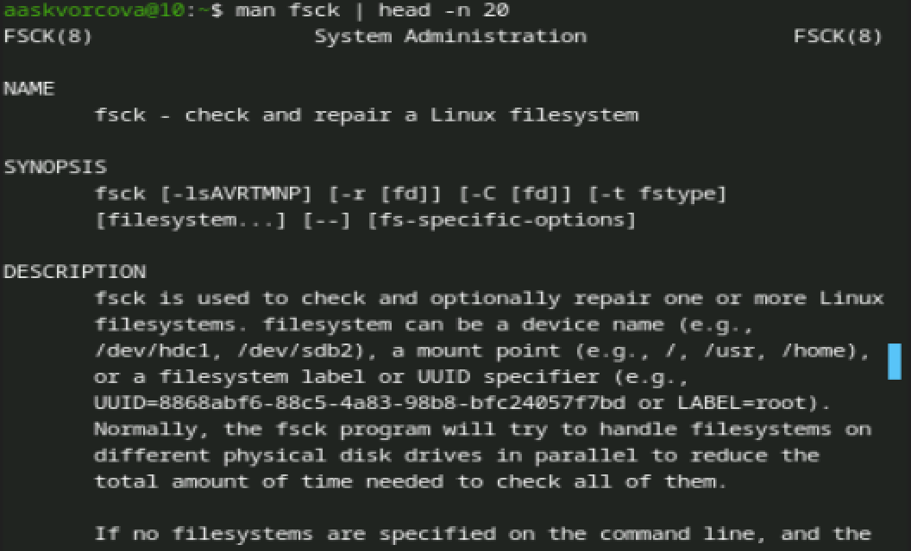
Рисунок 5
6)Справка по команде mkfs
Вывод первых 20 строк man-страницы команды mkfs, предназначенной для создания файловой системы на устройстве.
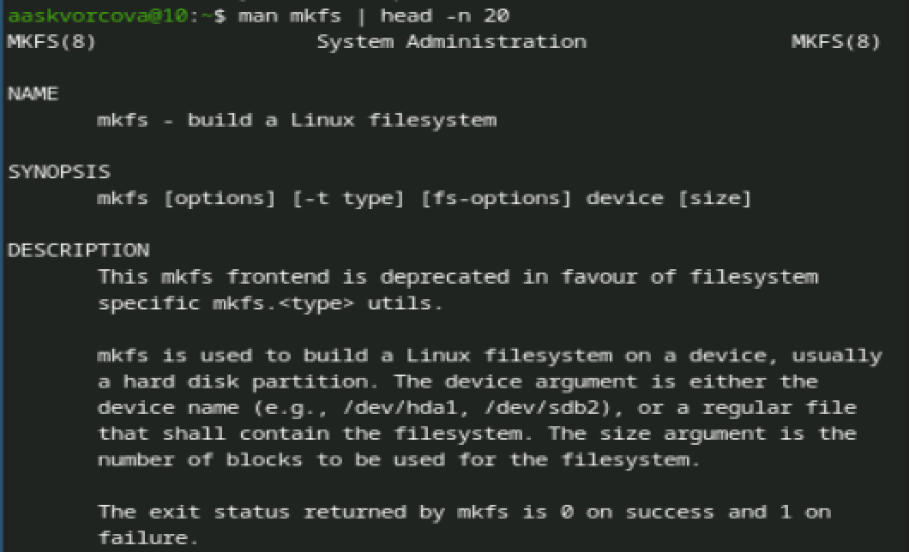
Рисунок 6
7)Справка по команде kill
Вывод первых 20 строк man-страницы команды kill, используемой для завершения процессов отправкой сигналов.
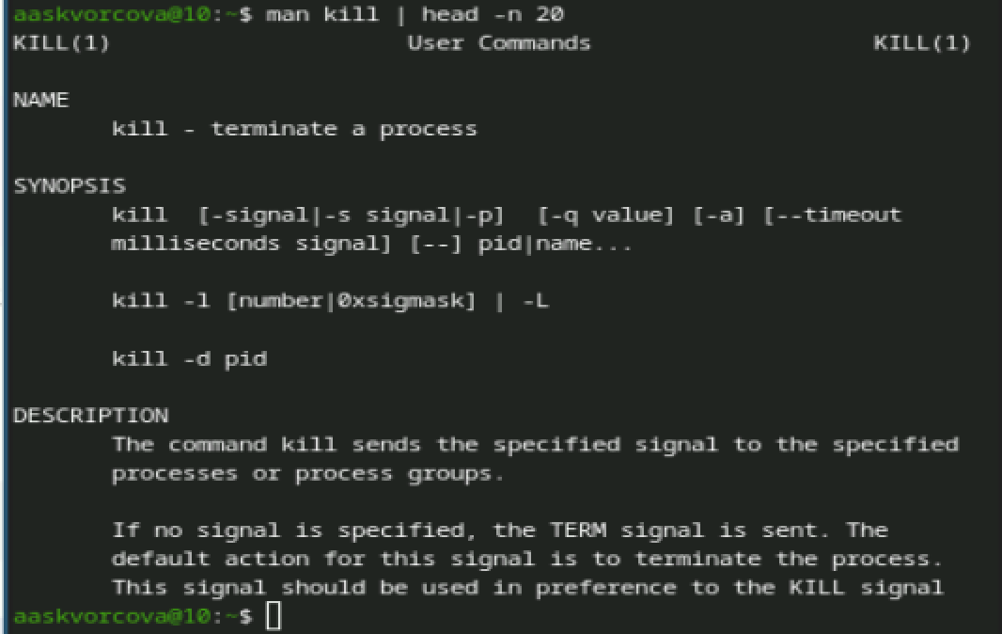
Рисунок 7

5. Выводы
В ходе выполнения лабораторной работы были изучены основные команды управления файловой системой Linux. Приобретены навыки создания, копирования, перемещения и изменения прав доступа к файлам и каталогам. Также освоены команды для мониторинга использования дискового пространства и проверки целостности файловых систем, что подтверждает достижение поставленной цели.

6. Список литературы

